RE–USE CENTRUM OBCE BRANKA U OPAVY

P R O V O Z N Í Ř Á D 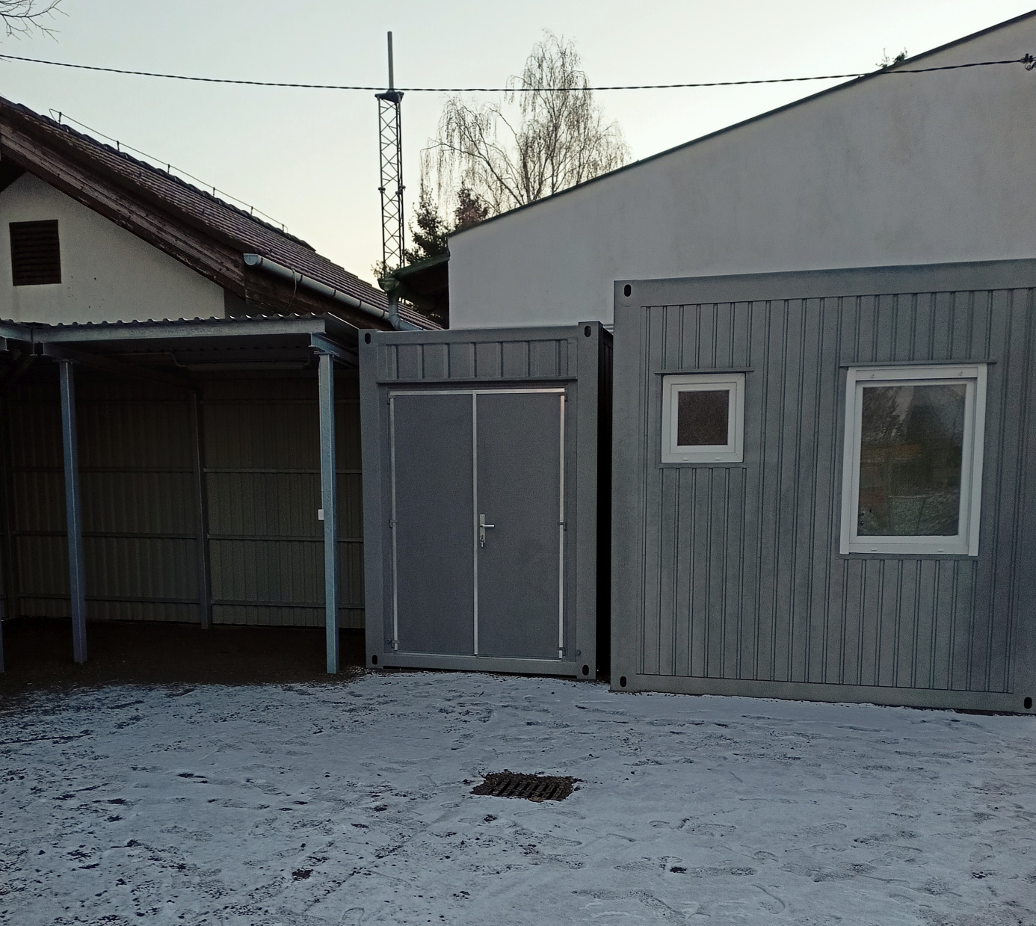

O B S A H

1. ZÁKLADNÍ ÚDAJE
Název zařízení: RE-USE centrum Obce Branka u Opavy
Identifikační údaje provozovatele: Obec Branka u Opavy, Bezručovo nábřeží 54, PSČ 747 41, IČ 478 12 303, email obec@branka.eu, tel. 553 787 011
Odpovědný pracovník: Milena Reichlová

2. ZÁVAZNOST A PLATNOST PROVOZNÍHO ŘÁDU 3
3. UMÍSTĚNÍ A PROVOZNÍ DOBA RE–USE CENTRA (RUC) 3
4. CHARAKTERISTIKA CENTRA 3
5. PŘEDMĚTY A PŘIJETÍ DO RE–USE CENTRA 4
6. PODMÍNKY PŘIJETÍ PŘEDMĚTŮ DO RE-USE CENTRA 4
7. PŘEDÁNÍ PŘEDMĚTŮ K DALŠÍMU POUŽITÍ 5
8. EVIDENCE 5

Tento provozní řád byl schválen rozhodnutím Rady obce Branka u Opavy ze dne 16. 3. 2022, usnesení č. 07.72.2022/RO.

Dne:

PhDr. Michael Rataj Ph.D., starosta

2. ZÁVAZNOST A PLATNOST PROVOZNÍHO ŘÁDU
Provozní řád je platný a závazný pro všechny zaměstnance obce Branka u Opavy, pracovníky smluvních služeb, občany i jiné osoby, kterým byl vstup do prostoru sběrného dvora povolen. Vyjmenované osoby jsou povinny tento provozní řád dodržovat a dbát pokynů provozovatele.
RE–USE centrum musí být provozováno podle tohoto provozního řádu.
Provozní řád nabývá platnosti schválením Rady obce Branka u Opavy.

3. UMÍSTĚNÍ A PROVOZNÍ DOBA RE–USE CENTRA (RUC)
Re–Use centrum je umístěno v rámci Technického dvora obce za obecním úřadem na Bezručově nábřeží č. 54. Re – USE centrum je přístupno z Požární ulice.
Provozní doba:
Středa od 10 do 12 h a od 15 do 17 h
Sobota od 8 do 10 h

4. CHARAKTERISTIKA RE-USE CENTRA
Pro provozování RUC je vyhrazen prostor v rámci Technického dvora obce Branka u Opavy za Obecním úřadem Branka u Opavy, Bezručovo nábřeží 54. RUC má za cíl opětovně využít předměty, které zde původní majitel odloží. Důvodem je snížení objemu odpadů, které by jinak končily na skládce, a prodloužení jejich životního cyklu.
Odevzdat předměty do RUC mohou pouze občané Branky u Opavy, případně Hradce nad Moravicí. Odebrat předměty RUC může široká veřejnost – i občané jiných obcí, charitativní organizace, sociální zařízení, ubytovny a další.

5. PŘEDMĚTY K PŘIJETÍ DO RUC
1. Nečalouněný drobný nábytek po předchozí dohodě (židle, stolky, skříňky, poličky, regály).
2. Zařízení a vybavení domácnosti (např. keramické, porcelánové, skleněné nádobí, hrnce, plechy na pečení, talíře, hrníčky, příbory, sklenice apod.).
3. Obrazy, rámy, vázy, dekorace do domácnosti, květináče, mechanické domácí strojky.
4. Přepravky, bedny, mechanické nářadí, atd,
5. Mediální produkty (CD, DVD – originální nekopírované, časopisy, knihy)
6. Hračky (vyjma plyšových), sportovní potřeby a vybavení, jízdní kola, koloběžky apod.
7. Zahradní náčiní, zahradní dekorace, doplňky.
8. Vybavení pro chov domácích zvířat (klece, akvária apod.)
9. Použitelný, nepoškozený stavební materiál (dveře, zárubně, okna, pletivo, cihly apod.)
Nebude zde možné přijímat zničené, nekompletní nebo nepoužitelné věci. Rovněž nebude přijímáno elektrozařízení.

6. PODMÍNKY PŘIJETÍ PŘEDMĚTŮ DO RE–USE CENTRA
Do RE–USE centra budou přijímány a vybírány využitelné věci, které budou před umístěním řádně posouzeny. O přijetí nebo nepřijetí věcí do RE–USE centra bude mít právo rozhodnout, a to i bez udání důvodů, odpovědná osoba.
Předměty budou do Re–USE centra přijímány bezplatně. Odložením věci v RUC, ani jejím následným předáním příjemci nebo likvidací nevzniká poskytovateli nárok na žádnou finanční kompenzaci od provozovatele RE-USE centra nebo konečného příjemce.
Provozovatel RUC neodpovídá za škodu nebo újmu způsobenou na majetku nebo zdraví osob způsobenou užíváním věcí převzatých v RUC.
Provozovatel neodpovídá za funkčnost předmětů, neposkytuje záruku a případné dodatečné opravy.
Poskytovatel a příjemce věci je seznámen s tímto provozním řádem. Využitím RUC stvrzuje, že provozní řád bere na vědomí.
V případě, že o předmět umístěný v RUC nebude zájem ani po uplynutí doby tří měsíců od jeho naskladnění, bude předmět odstraněn jako odpad v souladu se zákonem o odpadech.
7. PŘEDÁNÍ PŘEDMĚTŮ K DALŠÍMU POUŽITÍ
Předměty z RE–USE centra budou dál předávány bez manipulačního poplatku.
Zboží k odebrání bude obsluha prezentovat elektronicky na veřejných internetových sítích.
Zboží nesmí být předmětem dalšího prodeje a neekologické likvidace (pálení v kamnech).
Zboží nesmí být předmětem dalšího shromažďování ničícího životní prostředí a nesmí ani tvořit nepovolené skládky, skladiště.

8. EVIDENCE PROVOZU
Evidence se řídí podmínkami přijaté dotace na vybudování RUC.
Přijaté zboží bude váženo. Příjem zboží a jeho váha bude zaznamenána do provozního deníku (knihy – sešitu) s uvedením data příjmu.
Přijímané zboží je zařazeno do kategorií viz odstavec 5. Obsluha u příjmu vedle data přijetí
a váhy uvede kategorii číslicí.
Za proběhlý týden uvede obsluha do tabulky v systému Excel záznam o celkovém množství v kg přijatého zboží jedním sumárním počtem. V jednotlivých tabulkách bude vedena váha dle jednotlivých kategorií rovněž týdenním součtem.
V tabulce bude vedena hmotnost „neudaného“ zboží odvezeného z RE-USE centra k ekologické likvidaci (sběrný dvůr, skládka atd.).

